Отчёт
о проведении декады методического объединения учителей трудового обучения с 15-19 февраля 2016 г.

Согласно плану работы ГБС(К)ОУ школы-интерната №3 на 2015-2016 учебный год с 15.02.2016 г. по 19.02.2016 г. прошла предметная декада МО учителей трудового обучения.
ЦЕЛЬ: побудить познавательный интерес школьников к выбору профессии, поднять на более высокий уровень учебную мотивацию, предоставить возможность реализации и раскрытию индивидуальных творческих способностей учащихся
ЗАДАЧИ:
- Создание условий максимально благоприятствующих получению качественного образования каждым учеником в зависимости от его индивидуальных способностей, наклонностей, культурно – образовательных потребностей;
- Провести мероприятия, содействующие развитию познавательной деятельности учащихся, формированию творческих способностей, расширению знаний и умений по трудовому обучению;
- Поддержать у детей состояние активной заинтересованности овладением новыми, более глубокими знаниями и умениями в ходе проведения экскурсий, мастер-классов:
- Изучить приемственность, между средним и старшим звеном в части формирования трудовых умений
На заседании методического объединения был составлен и обсужден план проведения предметной декады. Учителями были предусмотрены различные виды мероприятий, чтобы позволить учащимся с различным уровнем знаний и различными учебными способностями принять участие в проведении декады и проявить себя, тем самым создать для них ситуацию успеха. Это были конкурсы, мастер-классы, экскурсии. Было запланировано большое количество мероприятий, чтобы охватить все параллели 5-9 классов. Учащиеся либо принимали в них участие, либо готовили и организовывали их.
В установленные сроки план был предоставлен на утверждение администрации школы-интерната №3. В соответствии с планом декада началась с проведения информационной 15-минутки, в течение которой учащиеся были ознакомлены с перечнем мероприятий декады.
В первый день декады 15 февраля учащиеся-мальчики 9 классов посетили столярную мастерскую, учащиеся 6 класса посетили зимний сад ТКСТиП, с целью ознакомления с учебным заведением условиями обучения.
Во втором корпусе учитель Зеленина А.И. провела конкурс «Девочки фабричные», в котором приняли участие учащиеся 9 класса. Учащиеся с удовольствием приняли учащиеся в конкурсе. Победителями стали
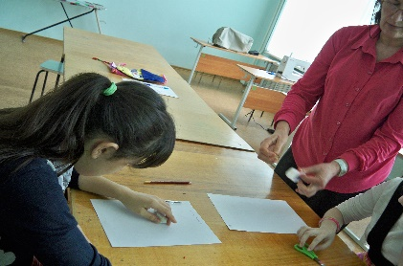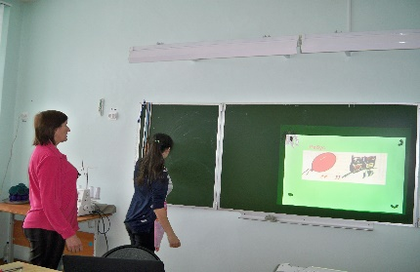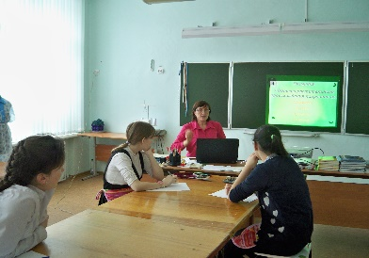

Во вторник 16 февраля учителя Васина И.С.; Фокина Т.В. провели конкурс «Девочки фабричные» состоялся в первом корпусе, в котором приняли участие команды «Ниточка» 9^{а} класса и «Иголочка» 9^{б} класса. Учащиеся соревновались в теоретических знаниях и практических умениях. Победителями стали учащиеся команды 9^{а} класс
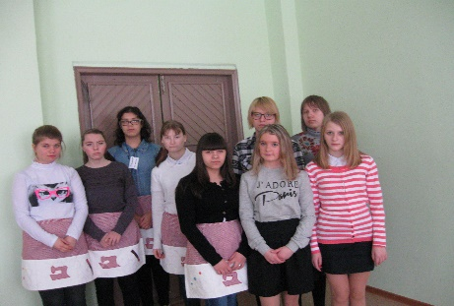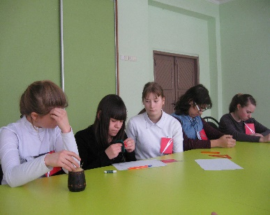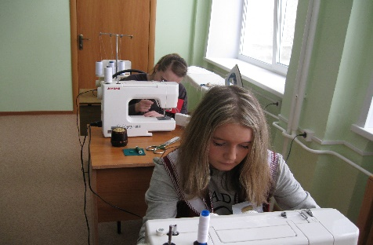

Во втором корпусе состоялся мастер-класс «Пуговицы в ряд», который провела учитель Артюшина О.А. для учащихся 5 класса. Учащиеся с удовольствием выполняли задание, проявляли активность, интерес. Все учащиеся справились с заданием. (см. видеопрезентацию).
В этот же день во втором корпусе открылась выставка фото и рисунков «Мои любимые цветы».
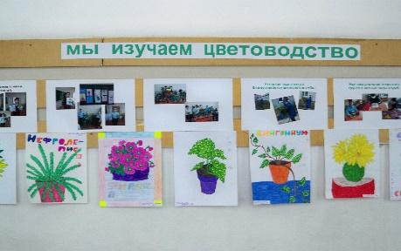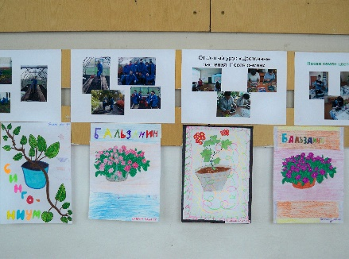

В среду 17 февраля во втором корпусе проводились открытые уроки:
- открытый урок в 5 классе «Брошь из фетра», учитель Конышева С.С.;
-открытый урок в 7 классе « Знатоки цветоводства» учитель Евглевская Е.А.
В целом уроки методически построены грамотно, отличаются четкостью и продуманностью всех этапов, соответствуют современным требованиям. Триединая цель уроков сформулирована четко, с учетом развивающего и воспитывающего аспектов и является систематизирующим фактором.
Для формирования мотивации учебного процесса учителями умело используются традиционные и современные технологии, которые дают возможность координировать работу учащихся, своевременно видеть ошибки. Учебные ситуации, представленные педагогами, создают атмосферу творческого взаимодействия, способствуют более успешному обучению и развивают познавательные возможности детей.
Цели уроков достигнуты, выбранные учителями формы работы позволяют создать благоприятный климат и атмосферу сотрудничества, способствуют усвоению программного материала на достаточно хорошем уровне, формирует информационно – коммуникативную компетенцию уч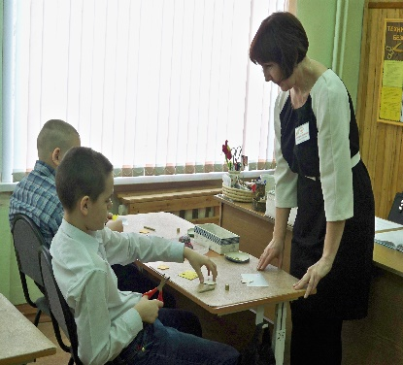 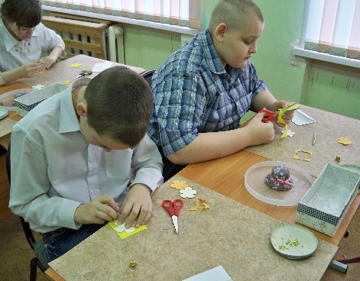 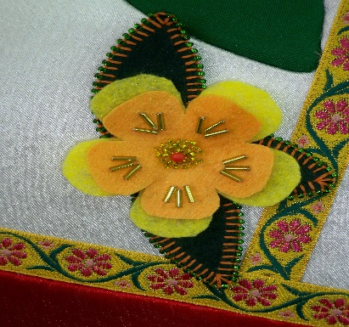

В первом корпусе учитель Харитонова М.Г. и учителя трудового обучения Фокина Т.Ф.; Дроботов И.Н.; Мочайкин И.С. провели экскурсию для учащихся 5 класса по школьным мастерским с целью ознакомления с профилями трудового обучения. Учителя знакомили учащихся с оборудованием, показывали изделия, которые выполняют учащиеся.
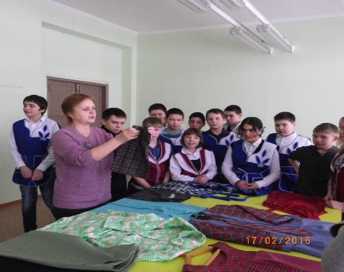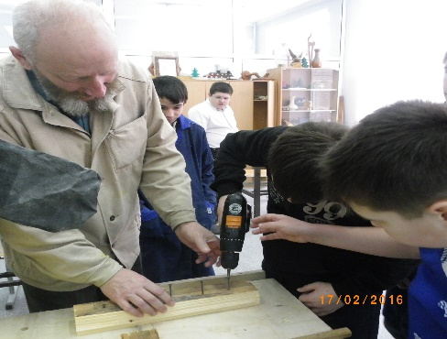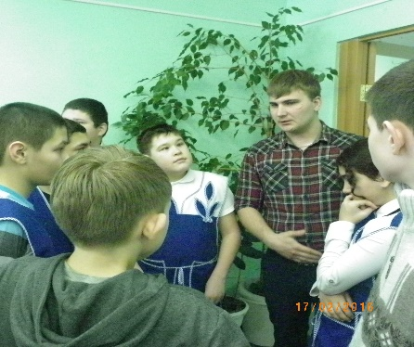

18 февраля – четверг мастер -класс «Изготовление карандашницы» для учащи хся 9 класса провел учитель Шевчук В.В.
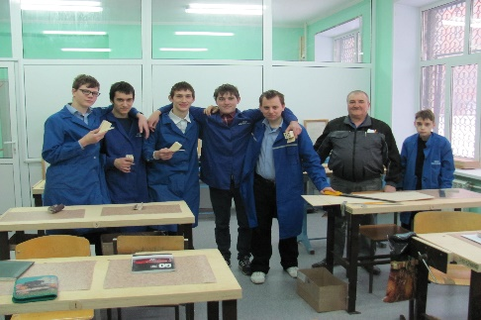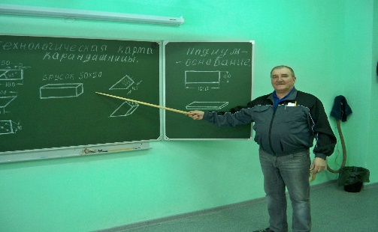
Для учащихся 4 классов учителя Васина И.С.; Дроботов И.Н.; Мочайкин И.С. провели экскурсию в мастерские. В швейной мастерской учащиеся 8 класса показали, как изготовить игольницу, в столярной ребята знакомились с работой оборудования.
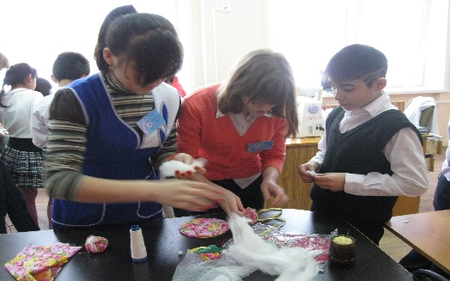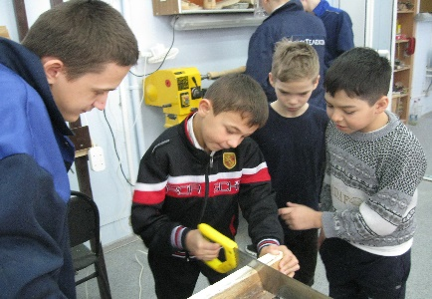
В пятницу 19 февраля- день СБО. Учитель Харитонова М.Г. с учащимися 8 класса провели мастер-класс
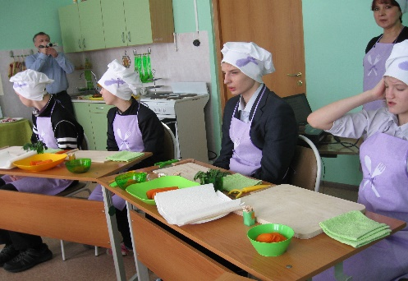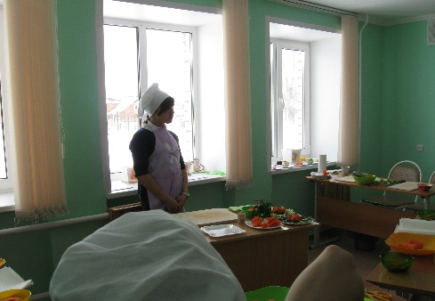

Учитель Ивановская Н.В. провела викторину «Большой урок по СБО»
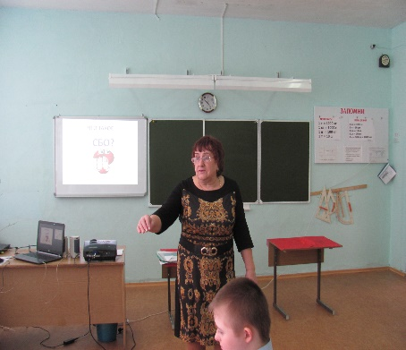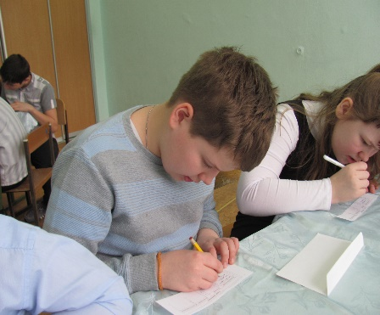

Подведение итогов и закрытие декады состоялось 19 февраля2016 года. Победители и принимавшие участие в конкурсах были награждены призами и грамотами.
Выводы:
1. Декада показала, что у учащихся развит познавательный интерес к предметам, они охотно участвовали во всех мероприятиях и проявляли свои умения и навыки при выполнении работ, смогли проявить свои организаторские и творческие способности.
2. Методическое объединение учителей трудового обучения подошло к проведению декады творчески, все конкурсы и мероприятия доставили учащимся много положительных эмоций, ярких впечатлений.
Предложения:
На очередном заседании МО учителей трудового обучения подвести итоги декады, проанализировав ход мероприятий, активность детей, степень участия каждого педагога.

Руководитель МО Васина И.С.

